Aluno: Anderson de Matos Guimarães

Atividade Laboratório Django
Julgue os itens e faça a atividade prática sem Inteligência Artificial
(V) Django é um framework que usa o padrão MVT
(F ) Um CRUD tem apenas a ação de inserir no banco de dados
(V) XAMPP é uma ferramenta usada para PHP , no SENAI será necessário inicia-lo
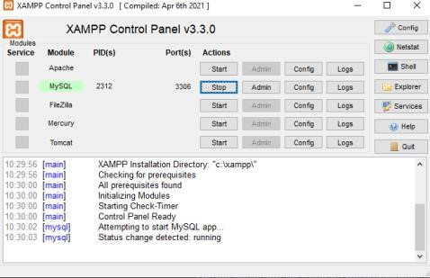
(V) Ao abrir o MySQL para executar um SQL é necessário aparecer um trovão ativo
(V) O diagrama está com a cardinalidade correta
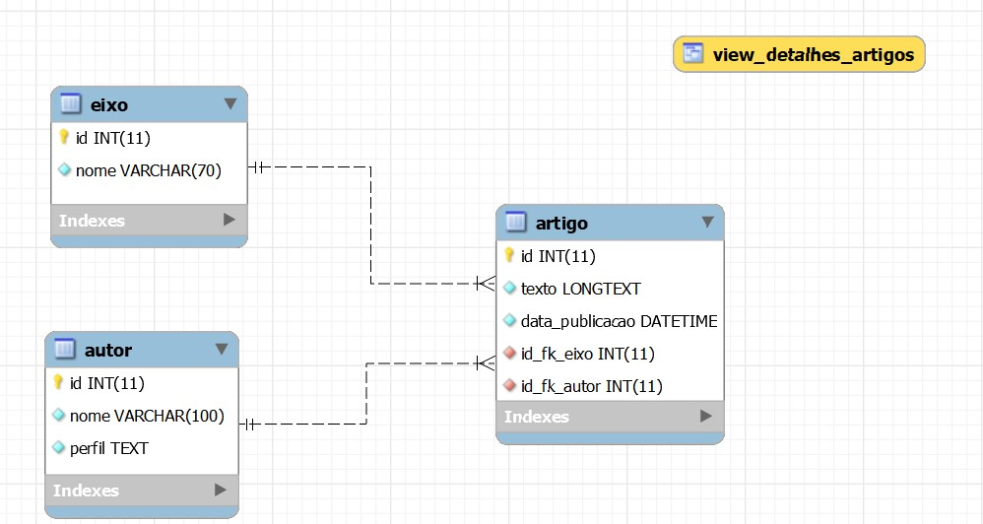
(V) Ao criar uma classe artigo você poderá colocar pass, isso ajuda a tirar o erro de ausência de código.
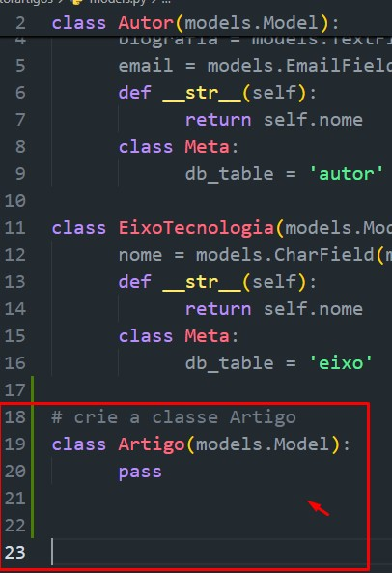
Considerando o código que você deverá implementar na classe Artigo no código da imagem abaixo:
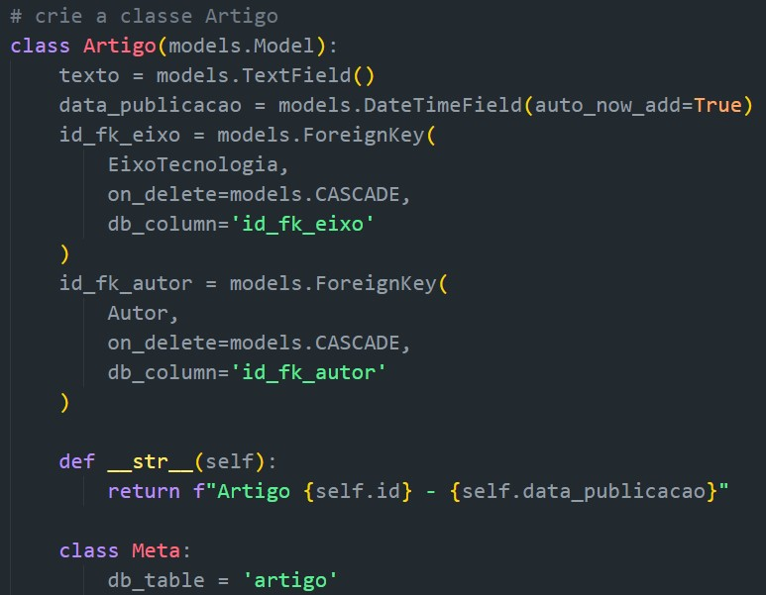
Julgue os itens:
(F) Artigo pode ser criado com o nome de artigo. A classe é case sensitive
(F) A data de publicação não vai usar a data atual do sistema, o cliente vai ter que usar um componente Java Script de calendário para selecionar a data e a hora vai ser do sistema.
No trecho
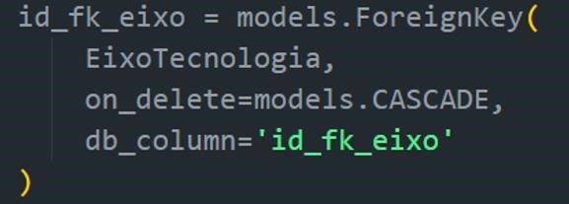
Temos um exemplo de definição de chave estrangeira (ForeingKey) e ao deletar podemos afirmar as seguintes analogias:
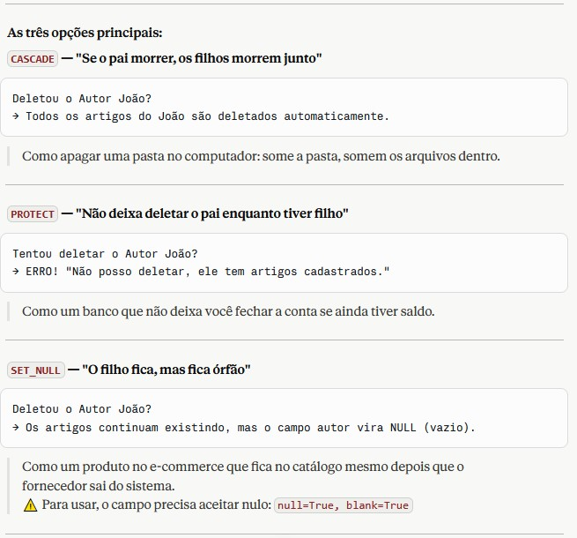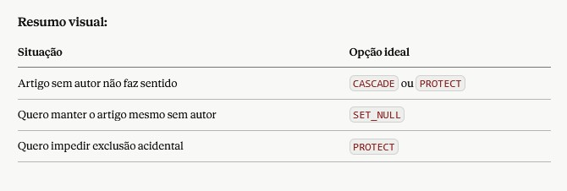

(V) Para o nosso exemplo o cascade é a melhor opção
(V) No código abaixo foi utilizado o recurso de f-strings e a tabela não terá o nome padrão gerado pelo django.
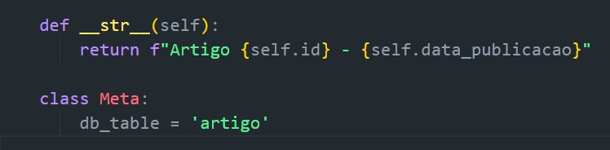
(F) Com esse comando eu faço o makemigrations no admin
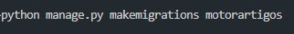
(F) O comando abaixo mostra erros na geração dos migrations
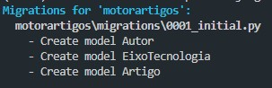
(V) Esse comando migrate vai aplicar os migrations do aplicativo no banco de dados criado do MySQL
(F) Na imagem abaixo você pode visualizar que não teve sucesso a aplicação dos migrations pelo comando anterior do migrate
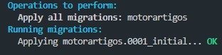
(V) Ao abrir o MySQL o comando show tables irá executar e mostrar as tabelas criadas
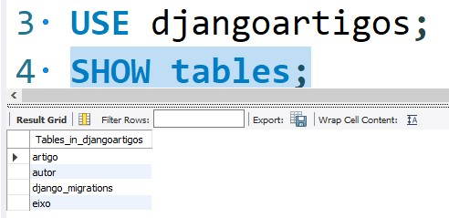
(F) No comando anterior foi criado uma tabela a mais de forma desnecessária “django_migrations” ela deve ser apagada urgentemente pois se trata de um vírus no computador.
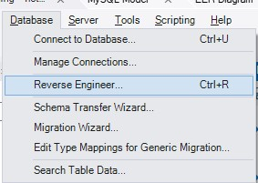
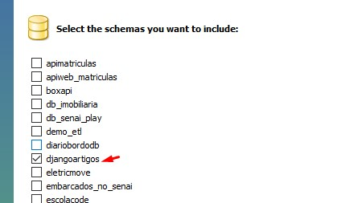
(V) Ao clicar em e posteriormente marcar o banco de dados
utilizado é gerado um diagrama MER:
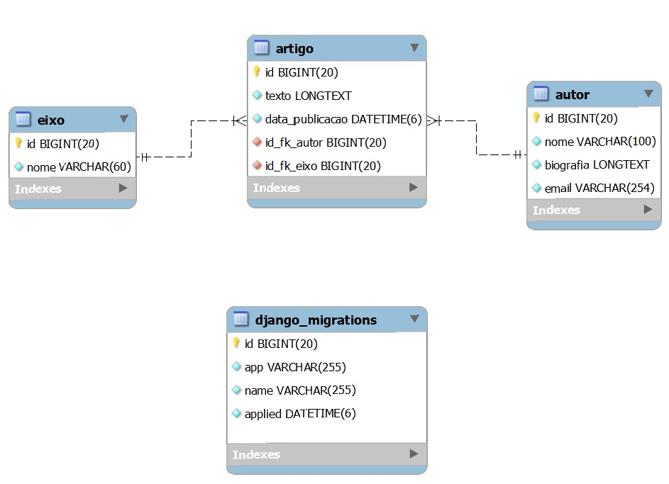
(V) Para criar um editor de texto no painel de admin do Django vou ter que instalar uma biblioteca popular pip install django-tinymce
(V) É uma boa prática recomendada após o comando executar um pip freeze > requirements.txt
(V) Esse print mostra que o django-tinymce foi instalado com sucesso
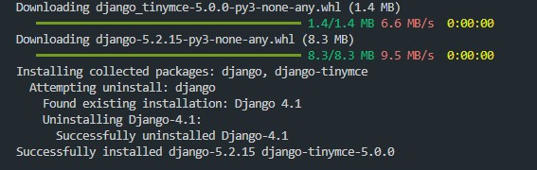
(F) É correto afirmar que o código abaixo marcado em vermelho foi inserido no models.py
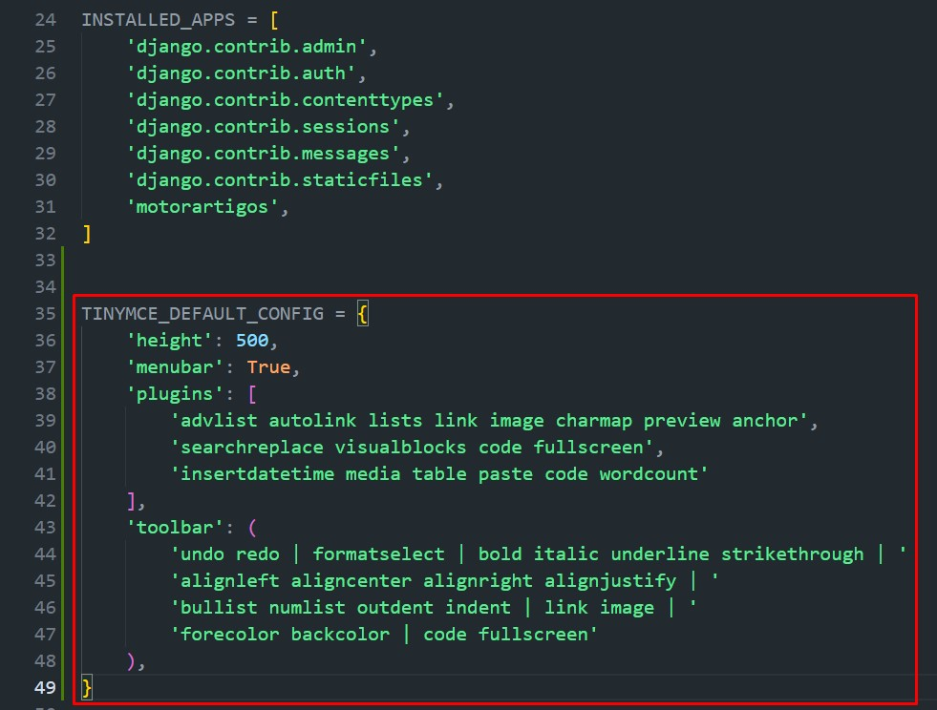
(V) Podemos afirmar que o comando abaixo marcado de vermelho vai instalar o aplicativo tinymce.
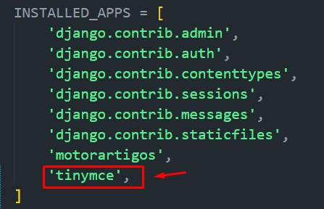
(V) Utilizar o comando
Vai funcionar corretamente

(f) 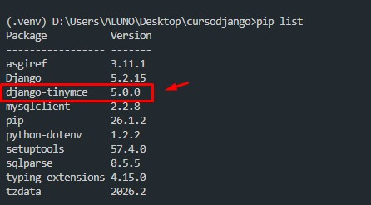 o comando pip list é indicado para mostrar apenas recursos do django.
(V) Esse comando serve para importar a classe HTMLField do módulo tinymce.
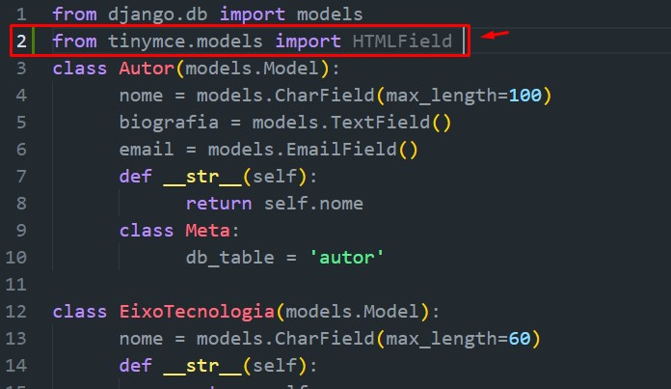
(V) É correto afirmar que a mensagem abaixo explica sobre compatibilidades de bibliotecas versus frameworks
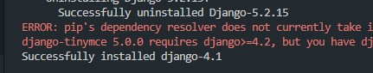
(V) Ao instalar a versão 4.2 resolverá a incompatibilidade e o makemigrations funcionará corretamente.
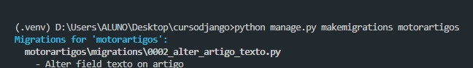
(V) O tipo HTMLField

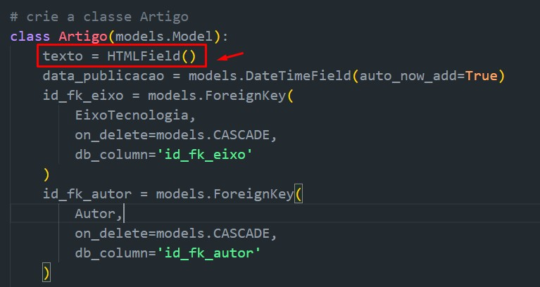
E dar um makemigrations e migrations respectivamente irá aparecer as mensagens de sucesso e no banco de dados terá a seguinte configuração:
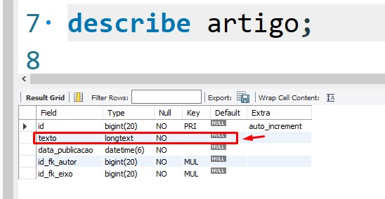
(V) Essa atualização será necessário para termos o autor, eixo e artigos funcionando corretamente no admin
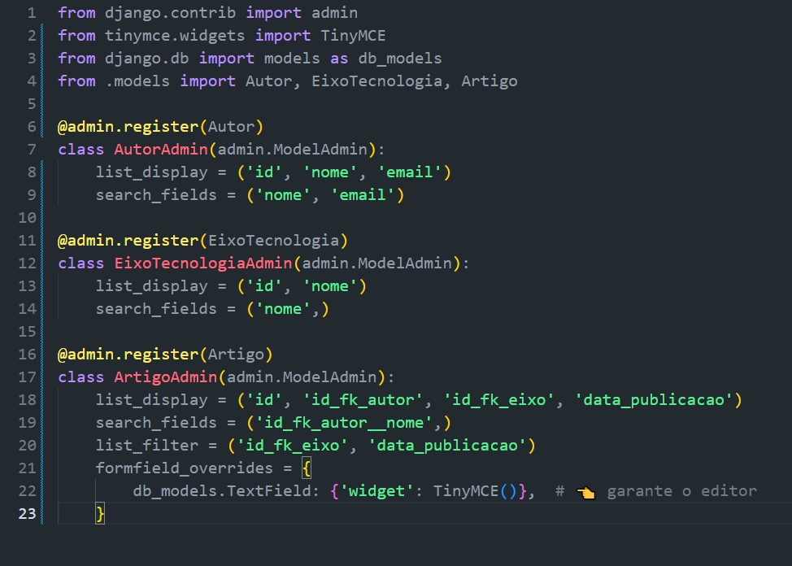
(V) O resultado final do MER é o seguinte
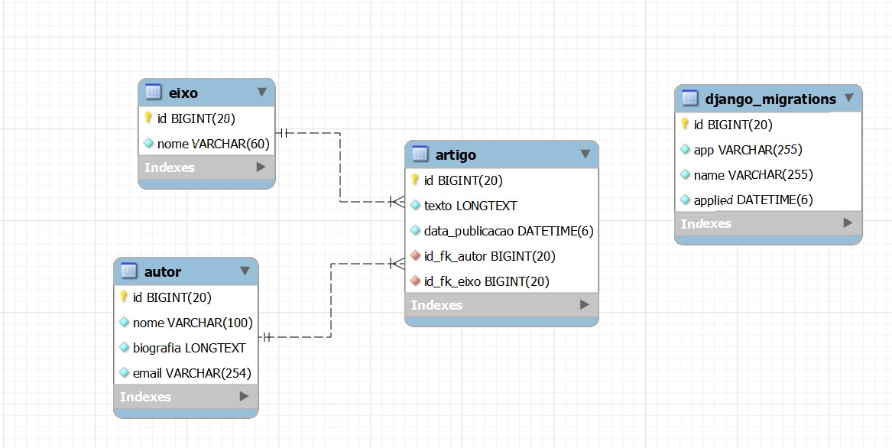
(F) Esse erro mostra que foi realizado o makemigrations e migrate no admin
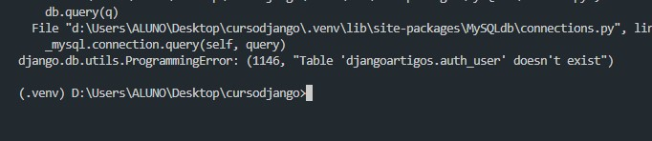
(V) Esse comando dá o makemigrations no admin
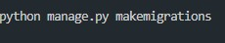

(V) Esse comando mostra claramente o migrate sendo aplicado no admin
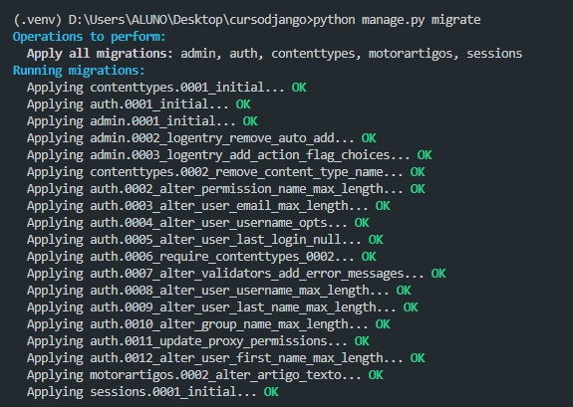
(F) Esse é uma forma correta e segura de criar superusuário
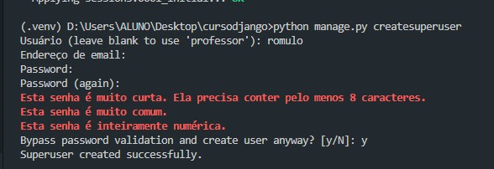
(V) Esse comando executa a aplicação
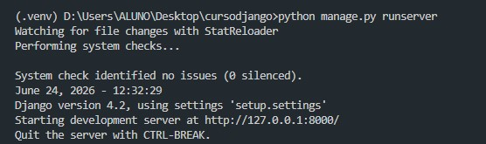
(V) A primeira página é a seguinte:
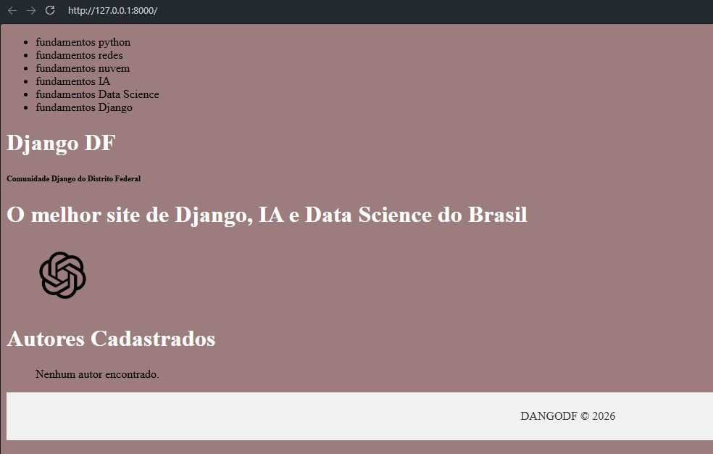
(V) Assim você acesso admin
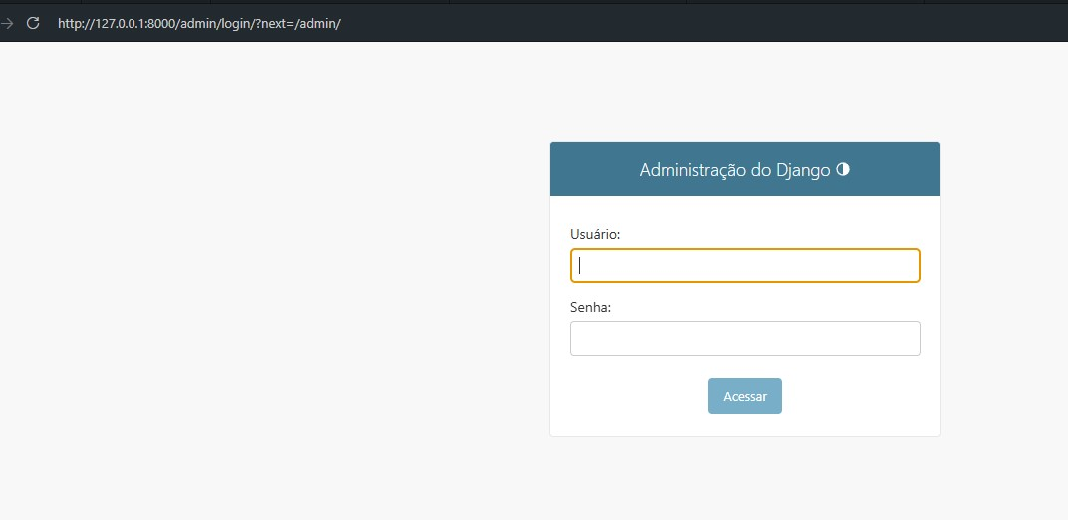

(V) Com usuário e senha entra na seguinte tela:
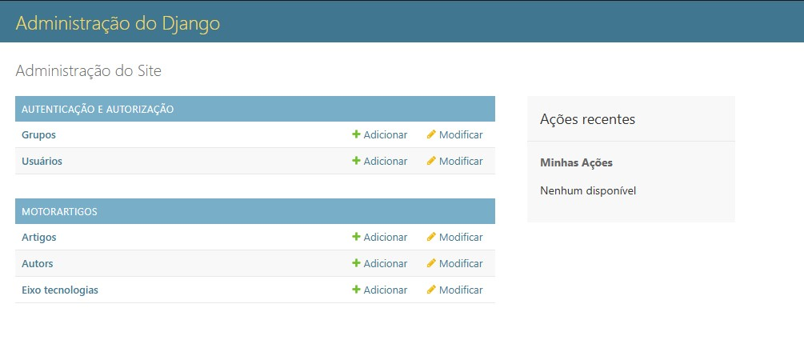
(V) Assim você adiciona um autor
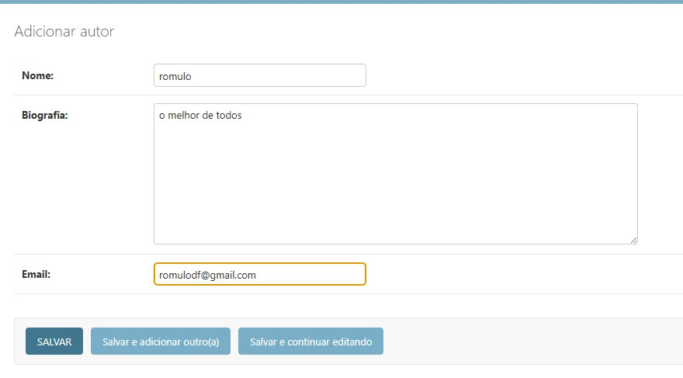
(V)Assim você adiciona um eixo tecnológico
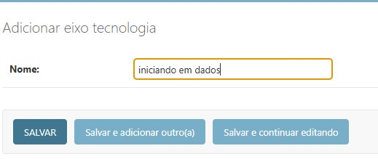
(V) A tela abaixo mostra que o módulo e a classe externa ao django foi instalada e utilizada com sucesso.
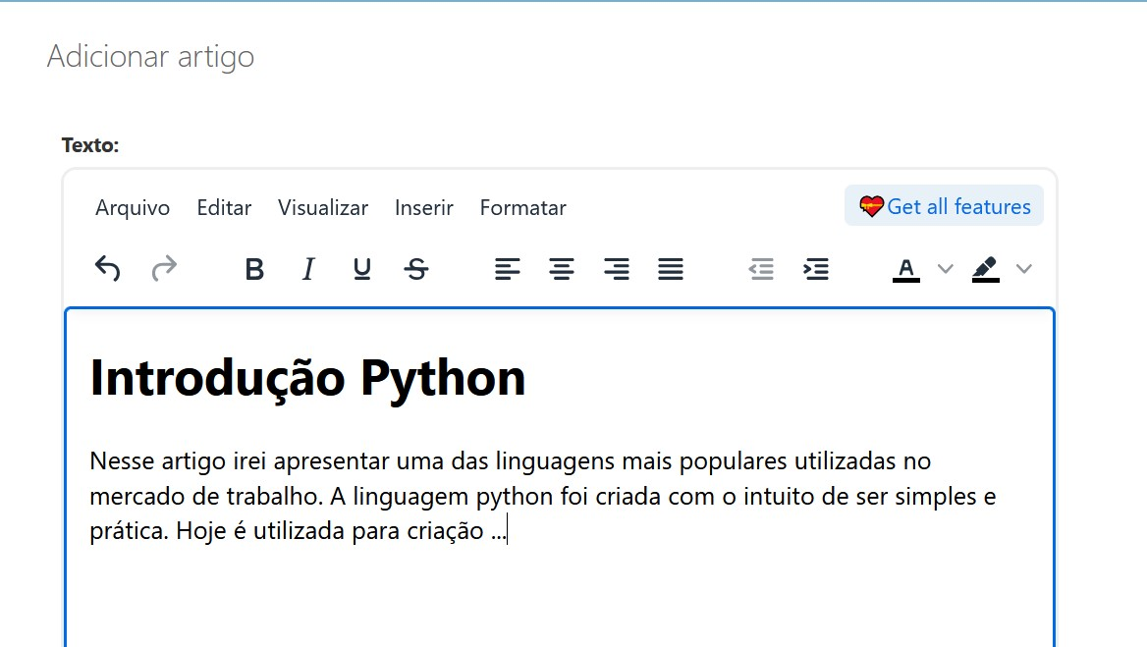
(F) O autor e eixo funcionou corretamente e o visual ficou bem intuitivo nível UX/UI Design
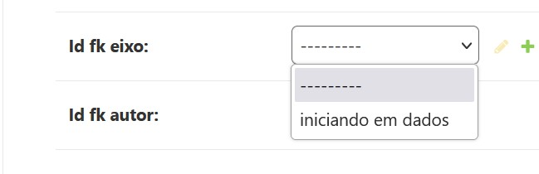
Questão Final
Faça ajustes no visual e no código do admin para uma melhor utilização de UX/UI Design.

